ECONDOMÍNIOS – CONDOMÍNIOS MAIS SUSTENTÁVEIS

Executores: Bruna Luiza Bento, Ana Paula Loro, Gerson Araujo de Medeiros, Sandro Donnini Mancini

Palavras Chave: Gestão Ambiental, Coleta Seletiva, Reciclagem.

Introdução
O projeto Econdomínios foi criado e desenvolvido na abrangência da UNESP, Campus de Sorocaba, para atender a demanda de se difundir os princípios da gestão sustentável dos resíduos sólidos de origem doméstica.
Para esse fim, estratégias de extensão e educação ambiental foram delineadas, desde 2012, com apoio dos discentes da UNESP, Campus de Sorocaba, por meio do GAIA – Grupo Acadêmico de Iniciativa Ambiental, em parceria com a Cooperativa de Reciclagem (Central de Reciclagem de Sorocaba).
Objetivos
O objetivo do presente trabalho é apresentar as abordagens e resultados do projeto ECOndomínios, consubstanciado pelo diagnóstico dos resíduos sólidos domésticos recicláveis de um condomínio residencial, no município de Sorocaba.
Forma de Aplicação
As etapas do projeto são apresentadas a seguir:
1ª etapa: estabelecimento de reuniões com o Condomínio Lagoa Azul em Sorocaba;
2a etapa: Caracterização dos resíduos gerados pelo condomínio, em parceria com uma cooperativa Central de Reciclagem de Sorocaba;
3a etapa: Estudo e apresentação de um Plano de Gestão de Resíduos Sólidos;
4a etapa: Análise do lay out do condomínio Lagoa Azul, considerando-se aspectos como a logística interna dos resíduos;
5a etapa: reuniões com a Central de Reciclagem de Sorocaba para ajustes na logística dos resíduos e atendimento ao condomínio estudado;
6a etapa: Reuniões com o representante da associação dos moradores ou síndico para apresentação das análises de lay out, caracterização e planos e estratégias para gestão dos resíduos sólidos do condomínio;
7a etapa: aplicação do plano de gestão de resíduos sólidos no condomínio;
8a etapa: início de um novo projeto de gestão de resíduos sólidos no condomínio Encanto, onde mora grande parte dos estudantes da UNESP Sorocaba;
Resultados
Figura 1. Triagem e separação dos resíduos sólidos de origem doméstica do Condomínio Lagoa Azul, na cidade de Sorocaba, em 2012.
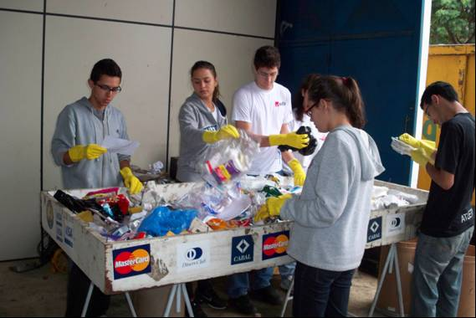

Geração total mensal: 780 kg de resíduos sólidos domésticos recicláveis, o que corresponde a 13 kg/mês, por condômino.
Geração de papel e papelão: 443 kg/mês, o que corresponde a 56,8% do total ou 7,34 kg/(habitante.mês).
Geração de plástico: 150 kg/mês (19,2% do total) ou 2,50 kg/(habitante.mês).
Geração do vidro: 132 kg/mês ou 2,20 kg/(habitante.mês), correspondendo a 17% do total. Geração de metais: 28 kg/mês ou 3,5% do total gerado equivalendo a 0,46 kg/(habitante.mês).
Conclusões
Pode-se concluir que os condomínios possuem falhas nos seus processos de gestão de resíduos, porém são passíveis de correção com o projeto.
Agradecimentos
Agradecimentos Pró Reitoria de Extensão da UNESP, pela concessão de bolsa BAE II aos dois primeiros autores e pelo apoio financeiro ao projeto. Agradecimento cooperativa de reciclagem de Sorocaba pelo apoio aos trabalhos de campo.

